**FORMATO PARA EL DESARROLLO DE COMPONENTE FORMATIVO**

|  |  |
| --- | --- |
| PROGRAMA DE FORMACIÓN | Buenas prácticas agrícolas para el cultivo del plátano. |

|  |  |  |  |
| --- | --- | --- | --- |
| COMPETENCIA | 270401015. Planear producción según características del sistema productivo y normas legales vigentes. | RESULTADOS DE APRENDIZAJE | 270401015-01. Manejar diferentes labores culturales, la cosecha y postcosecha del plátano teniendo en cuenta las buenas prácticas agrícolas del producto.  270401015-02. Implementar métodos de higiene, manipulación y control de plagas en las diferentes áreas de producción, con el fin de asegurar la calidad e inocuidad del plátano. |

|  |  |
| --- | --- |
| NÚMERO DEL COMPONENTE FORMATIVO | 01 |
| NOMBRE DEL COMPONENTE FORMATIVO | Generalidades de las prácticas agrícolas para el cultivo del plátano. |
| BREVE DESCRIPCIÓN | Las prácticas agrícolas para el cultivo del plátano son un conjunto de técnicas y métodos utilizados para cultivar, cuidar y cosechar esta planta de manera eficiente y sostenible. Estas prácticas incluyen la selección adecuada del terreno, la preparación del suelo, la siembra de hijuelos, el riego, la fertilización, el control de plagas y enfermedades, la poda y el manejo postcosecha. |
| PALABRAS CLAVE | Prácticas, agrícolas, cultivo, plátano, técnicas. |

|  |  |
| --- | --- |
| ÁREA OCUPACIONAL | Servicios |
| IDIOMA | Español |

1. **TABLA DE CONTENIDOS:**
2. Generalidades de las buenas prácticas agrícolas.
   1. Calidad en el sector agrícola
3. Implementación de las BPA
   1. Ventajas y desventajas de la implementación de las BPA
   2. Importancia de la implementación de las BPA
   3. Mapeo de la finca
   4. Entes certificadores de las BPA
4. Requisitos para la implementación
   1. Instalaciones
   2. Materias primas e insumos agrícolas
   3. Recomendaciones para tener en cuenta en el uso del agua
   4. Suelos
   5. Semillas
   6. Agroquímicos
   7. Abonos orgánicos
5. Peligros, controles y manejo de residuos líquidos
   1. Peligros y controles de los residuos
   2. Plan de manejo ambiental
6. **INTRODUCCIÓN**

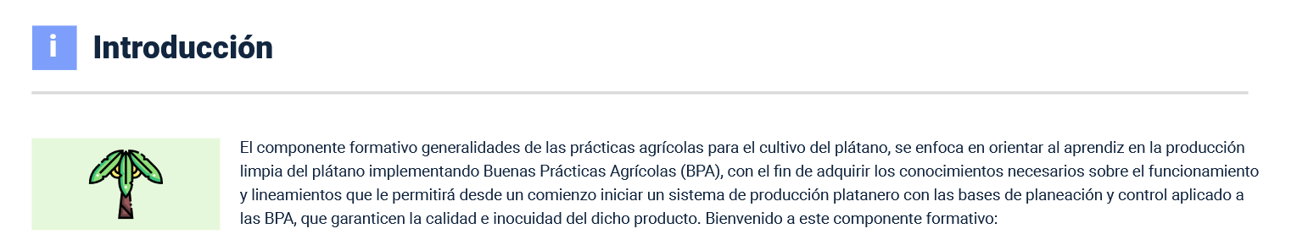

El componente formativo "Generalidades de las prácticas agrícolas para el cultivo del plátano" se enfoca en orientar al aprendiz en la producción limpia del plátano, implementando Buenas Prácticas Agrícolas (BPA). Su objetivo es proporcionar los conocimientos necesarios sobre el funcionamiento y los lineamientos que le permitirán, desde el comienzo, iniciar un sistema de producción platanero con bases de planeación y control aplicadas a las BPA, garantizando la calidad e inocuidad del producto. Bienvenido a este componente formativo.

El componente formativo *generalidades de las prácticas agrícolas para el cultivo del plátano***,** se enfoca en orientar al aprendiz en la producción limpia del plátano implementando Buenas Prácticas Agrícolas (BPA), con el fin de adquirir los conocimientos necesarios sobre el funcionamiento y lineamientos que le permitirá desde un comienzo iniciar un sistema de producción platanero con las bases de planeación y control aplicado a las BPA, que garanticen la calidad e inocuidad del dicho producto. Bienvenido a este componente formativo:

**DI_** **Guion_Introduccion_Video_CF01_** **72312126**

1. **DESARROLLO DE CONTENIDOS:**

A nivel mundial los sectores de la producción agrícola y la alimentación se han visto muy afectados por situaciones como la contaminación por bacterias en los alimentos (Salmonella, Escherichia coli, Campyrobacter, entre otras), la acumulación de pesticidas, el uso de antibióticos, el fenómeno de las vacas locas, entre otros factores que han marcado un punto de referencia en la seguridad alimentaria.

**1. Generalidades de las buenas prácticas agrícolas.**

A nivel mundial, los sectores de la producción agrícola y la alimentación se han visto muy afectados por situaciones como la contaminación por bacterias en los alimentos (*Salmonella, Escherichia coli, Campyrobacter*, entre otras), la acumulación de pesticidas, el uso de antibióticos, el fenómeno de las vacas locas, entre otros factores, que han marcado un punto de referencia en la seguridad alimentaria.

* 1. **Calidad en el sector agrícola**

En la actualidad la calidad juega un papel muy importante porque está orientada hacia la producción de alimentos inocuos. Por tal razón, las Buenas Prácticas Agrícolas (BPA) surgieron para garantizar una producción de calidad desde el primer eslabón, es decir, desde el mismo instante del cultivo y la producción, hasta la comercialización. Igualmente, las BPA contribuyen a que los agricultores sean competitivos en mercados globalizados, en los que cada día los consumidores exigen productos de mayor calidad.

Las BPA están orientadas por un grupo de normas las cuales tienen como objeto crear recomendaciones técnicas en pro de la calidad en la producción, transformación y transporte de los alimentos, además, promueven la protección de la salud de los consumidores y la mejora continua de las condiciones laborales de los empleados de las empresas agropecuarias, haciendo énfasis en la conservación del medio ambiente.

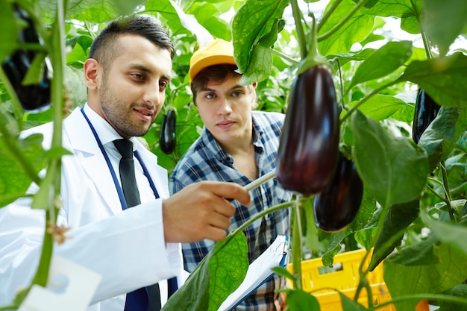

**Fuente:** Freepik.es (2024).

Las Buenas Prácticas Agrícolas (BPA), corresponden a un compendio de lineamientos y normativas que pretenden orientar a los productores de hortalizas y todos los productos alimenticios de origen agrícola, hacia una metodología de producción y manipulación de los alimentos que garantice la inocuidad del producto final.

El concepto de inocuidad está asociado a la condición del alimento que garantiza la calidad de este, pero principalmente garantiza que el consumidor no sufrirá daños al ingerir el alimento. Cuando se dice que un producto es inocuo, se está garantizando que contiene las condiciones para ser consumido sin perjudicar de ninguna manera la salud de las personas, por lo tanto, puede decirse que la inocuidad de un producto es una garantía de seguridad para el consumidor.

En esencia, las Buenas Prácticas Agrícolas, son una forma específica de realizar la producción y el procesamiento de productos agrícolas, abarca a todas las actividades realizadas durante el ciclo productivo, teniendo en cuenta el modo en que se realiza la siembra, la cosecha y la poscosecha; velando siempre por la correcta manipulación del producto y de los insumos utilizados para el cultivo.

Las BPA están orientadas hacia la prevención de la contaminación del producto por parte de agentes patógenos que pueden llegar a este a través del contacto con las personas, buscan mantener la integridad general de los cultivos, evitando siempre que se esparzan contaminantes entre cultivos o que estos accedan a un cultivo a través de fuentes externas.

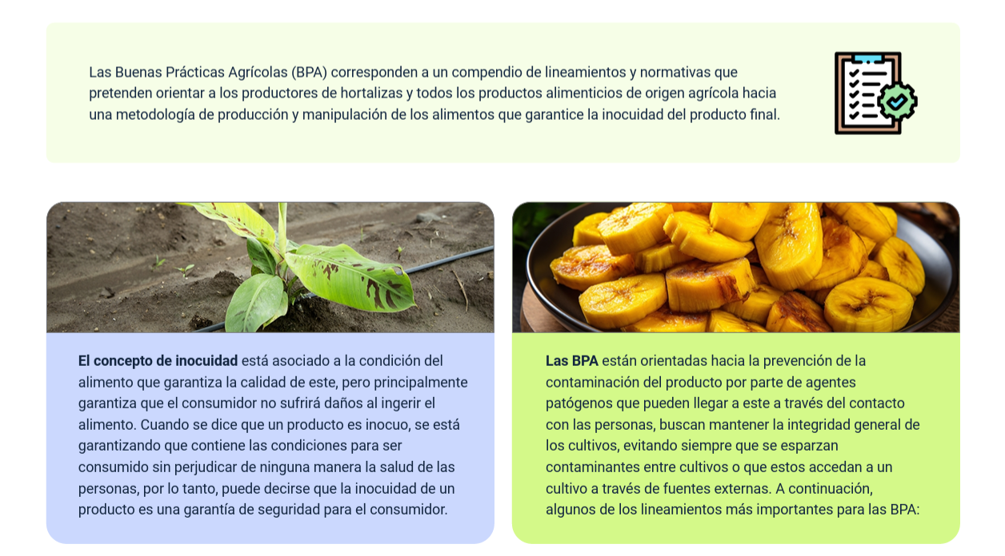

A continuación, algunos de los lineamientos más importantes para las BPA:

**Figura 1.** *Lineamientos de las BPA*

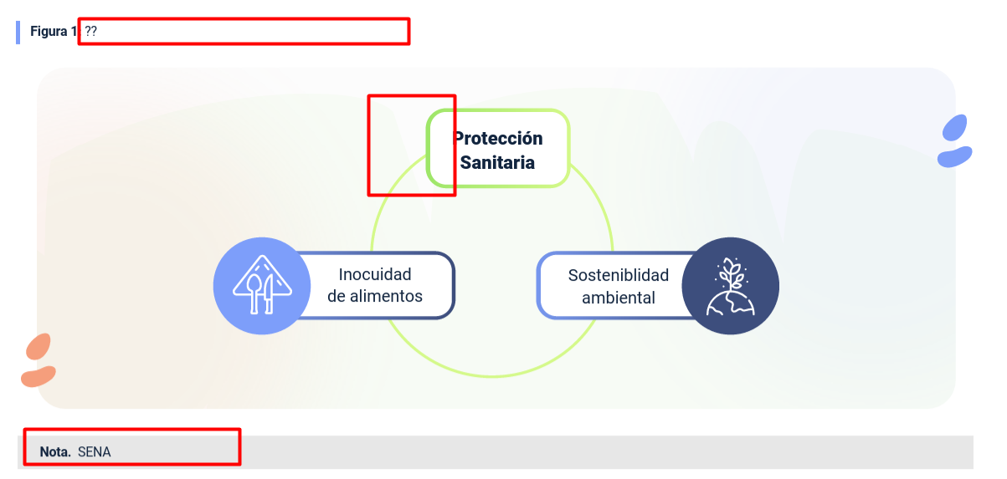

Las BPA están diseñadas para regir tanto en el sector privado como en el público, ambos deben interactuar en la construcción de directrices de gestión, que controlen los sistemas de producción, basándose siempre en los tres principios de las BPA; a continuación, se describen cada uno de estos lineamientos.

* 1. **La inocuidad de los alimentos**

La inocuidad garantiza al consumidor que el producto adquirido no afectará su salud y, además, cumple con estándares de calidad. Esto implica que sus características internas y externas lo convierten en una opción superior en comparación con otros productos, como aquellos cultivados sin seguir los lineamientos de las Buenas Prácticas Agrícolas (BPA).

Cuando se afirma que un alimento es inocuo, se hace referencia a su durabilidad, propiedades organolépticas, color, forma y sabor. Todas estas características deben mantenerse dentro de valores aceptables para que el producto sea considerado de calidad.

La inocuidad de los alimentos se fundamenta en la capacidad de ofrecer productos sanos a los consumidores, lo cual se logra mediante el adecuado desarrollo de las prácticas productivas. Estas deben orientarse a la reducción de riesgos físicos, químicos y biológicos que puedan afectar la salud humana.

Bajo este principio, todas las estrategias de producción de alimentos deben estar enfocadas en los siguientes objetivos:

**DI_Objetivos_** **Slide_diapositivas_CF01_7331548**

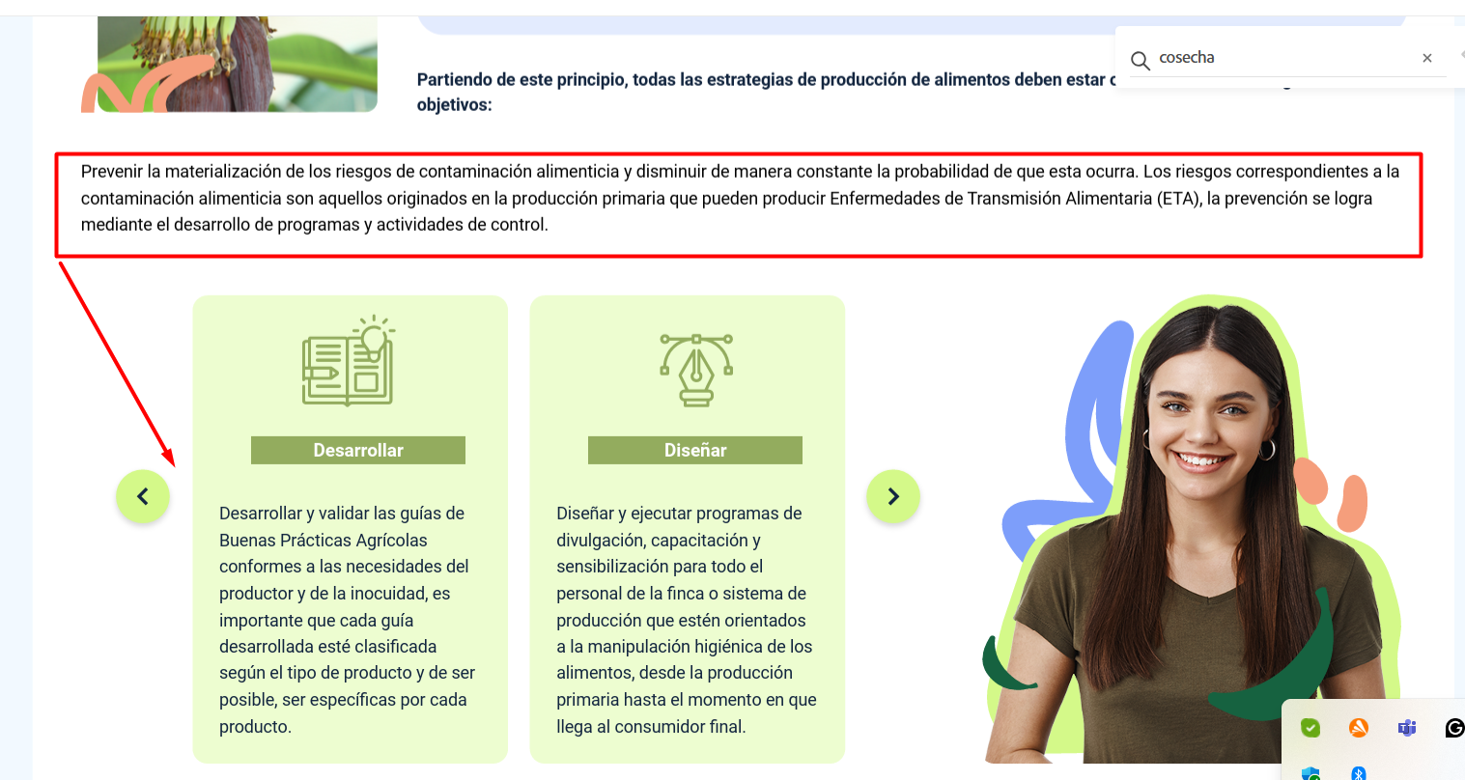

* **Inocuidad en el plátano:**

Los riesgos químicos que pueden afectar la calidad del plátano provienen, en su mayoría, del uso de plaguicidas y del manejo inadecuado de sus residuos. En muchos casos, la aplicación de plaguicidas es necesaria para prevenir o controlar la presencia de insectos que afectan la integridad del cultivo. Sin embargo, el uso de productos químicos no es la única alternativa, y su aplicación inadecuada puede generar residuos que comprometen la calidad del producto.

Para el control de insectos en el cultivo de plátano, una opción efectiva es el control biológico de plagas, que consiste en introducir voluntariamente especies de insectos que sean enemigos naturales de las plagas sin representar un riesgo para el cultivo. Por ejemplo, cuando un cultivo es atacado por gusanos, se pueden emplear ciertas especies de arañas para combatirlos de manera natural.

El principal problema asociado con los insecticidas químicos radica en su uso indiscriminado. Por ello, es esencial que los productores apliquen estos productos de manera racional y, si recurren al control biológico, lo hagan de forma planificada. En este contexto, la implementación de las Buenas Prácticas Agrícolas (BPA) resulta crucial para minimizar los riesgos y garantizar la calidad e inocuidad del plátano.

A continuación, se presentan algunos de los principales riesgos en la producción de plátano:

**DI_Riesgos del plátano_** **Slide_diapositivas_CF01_7331548**

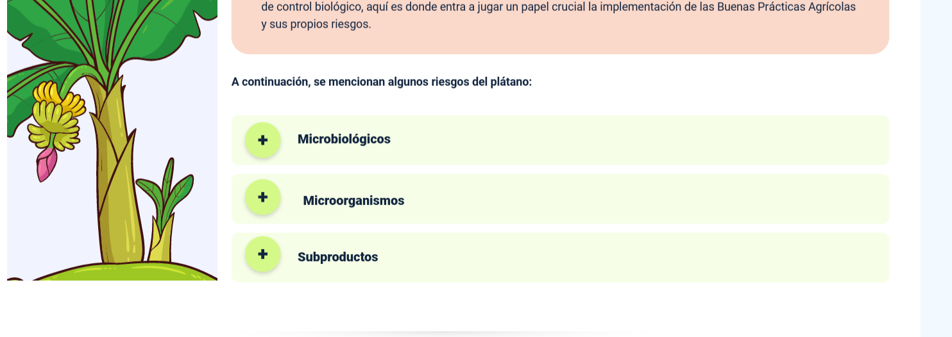

* 1. **Protección sanitaria**

Toda empresa de producción del sector agrícola que implemente las Buenas Prácticas Agrícolas (BPA) debe contar con estrategias y modelos para la prevención y el control de problemas fitosanitarios, asegurando el adecuado manejo de los productos conforme a las regulaciones de salubridad.

Estos modelos de prevención son requisitos en muchos mercados para la realización de intercambios comerciales. Además, se exige a los productores garantizar un uso eficiente y responsable de los insumos agrícolas.

Los sistemas de protección sanitaria están conformados por acciones dirigidas a controlar las condiciones de salubridad del alimento. Para lograrlo, se recomienda tener en cuenta las siguientes medidas:

**DI_Recomendaciones_** **tarjetas_CF01_7331548**

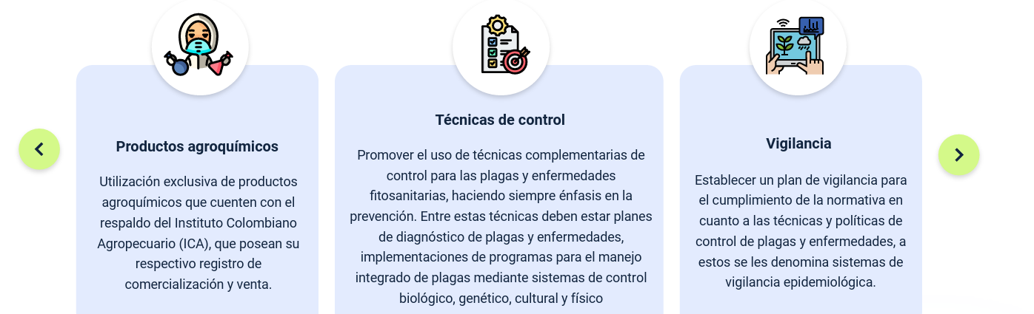

* 1. **Sostenibilidad ambiental**

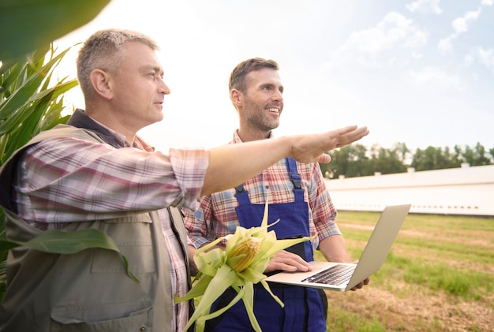

**Fuente:** Freepik.es (2024).

Cuando la actividad agrícola se desarrolla bajo los lineamientos de las Buenas Prácticas Agrícolas (BPA), debe orientarse hacia una producción responsable, promoviendo un compromiso integral con la protección y el manejo sostenible del medio ambiente. Este enfoque además de responder a la necesidad de preservar los recursos naturales, también se alinea con las políticas nacionales de producción limpia, cuyo objetivo es minimizar el impacto ambiental y optimizar el uso de insumos.

Para garantizar una producción sostenible y amigable con el entorno, es fundamental implementar estrategias que fomenten el equilibrio entre la productividad agrícola y la conservación de los ecosistemas. Entre las principales estrategias para la producción limpia se destacan las siguientes:

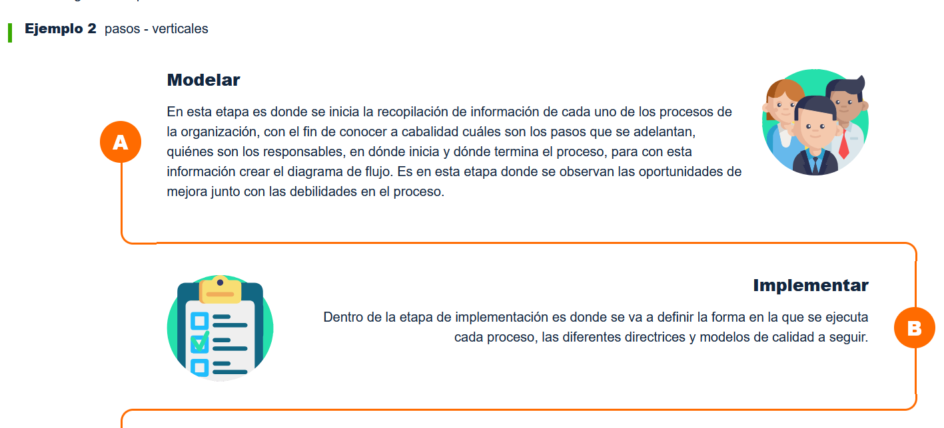

**DI _** **Carrusel _ estrategias _CF01_7331548**

**DI _** **Rutas_ verticales _CF01_7331548**

**2. Implementación de las BPA**

La implementación exitosa de las Buenas Prácticas Agrícolas (BPA) para el plátano requiere una planificación cuidadosa y la ejecución precisa de diferentes etapas, analizando las ventajas y desventajas de su adopción como una decisión estratégica para el productor. Es importante determinar los beneficios, como el acceso a nuevos mercados y la mejora de la eficiencia, así como los desafíos, que incluyen los costos iniciales y los cambios culturales necesarios. Para su implementación se debe contemplar el mapeo de la finca y la identificación de entes certificadores como el ICA e ICONTEC.

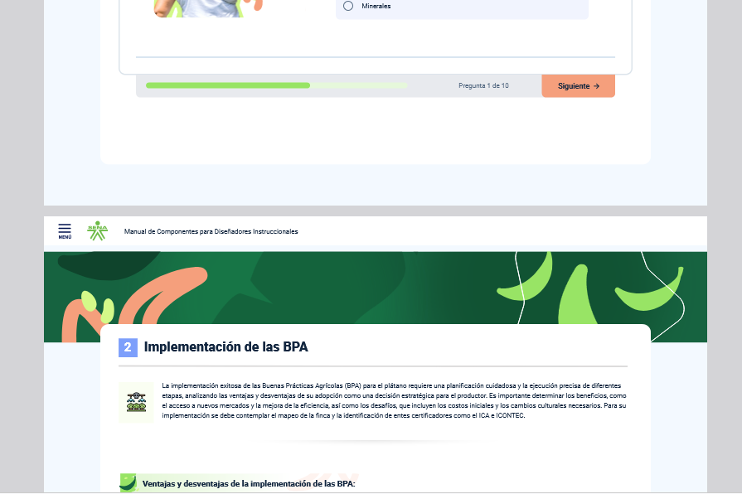

La adopción efectiva de las Buenas Prácticas Agrícolas (BPA) en el cultivo de plátano exige una planificación meticulosa y una ejecución precisa de cada etapa del proceso. Esta implementación debe analizarse como una decisión estratégica para el productor, evaluando tanto sus beneficios como sus desafíos.

Entre las principales ventajas se destacan:

* El acceso a nuevos mercados.
* La mejora en la eficiencia productiva.
* La reducción de riesgos fitosanitario.
* El fortalecimiento de la sostenibilidad ambiental.

No obstante, también implica retos importantes, como:

Los costos iniciales de implementación.

La necesidad de capacitación.

La adopción de cambios culturales en la producción agrícola.

**DI _** **Tarjetas _ avatar_ retos _CF01_7331548**

Para garantizar una implementación estructurada, es fundamental realizar un mapeo detallado de la finca, lo que permitirá identificar zonas de cultivo, fuentes de agua, áreas de almacenamiento y rutas de transporte. Asimismo, es clave reconocer y cumplir con los estándares establecidos por entes certificadores, tales como el Instituto Colombiano Agropecuario (ICA) y el ICONTEC, que regulan y certifican el cumplimiento de las BPA en el país.

* 1. **Ventajas y desventajas de la implementación de las BPA**

La decisión de implementar Buenas Prácticas Agrícolas (BPA) en el cultivo del plátano requiere una evaluación cuidadosa de sus implicaciones. Es fundamental evaluar tanto las ventajas como las desventajas, considerando factores económicos, de mercado, logísticos y culturales que influyen en la toma de decisiones. Comprender estos aspectos permitirá determinar el impacto a largo plazo de la implementación de las BPA, en la rentabilidad, y sostenibilidad del cultivo.

* + **Ventajas:**
  + Implementar las BPA en una empresa agrícola le permite preparase para exportar a mercados exigentes, lo cual brinda acceso a mejores oportunidades y precios de venta para el productor. En muchos mercados las BPA son una rotunda exigencia, pero con el paso del tiempo cada vez más mercados demandan estas normas a los productores.
  + Se obtiene información nueva y precisa sobre el negocio gracias a los sistemas de registros que se implementan, entonces se cruzar la información económica con otros agentes de la cadena productiva. Mediante esto el productor tendrá un mejor conocimiento sobre cómo funciona su empresa, lo que le permitirá hacer una mejor toma de decisiones.
  + Mejora la gestión de la finca, por lo cual se adquiere un avance en el ámbito productivo y económico en las áreas de administración, control de personal, de insumos, de las instalaciones, entre otros. La competitividad se incrementa gracias a la reducción de costos que se obtiene al reducir las pérdidas de insumos, horas de trabajo y tiempos muertos.
  + La cadena comercial se reduce, es decir, se requiere de menos intermediarios, ya que las BPA brindan acceso directo del productor a los comercios de supermercados, empresas exportadoras, entre otros.
  + El personal se compromete con la empresa, pues el trabajo agrícola se dignifica, al mismo tiempo que se aumenta la productividad y la especialización en las labores realizadas.
  + Mejora la imagen de la empresa ante los consumidores y clientes, lo que se ve reflejado en nuevas oportunidades de negocio.
  + Desde la perspectiva de las comunidades aledañas a la finca o a la empresa, la implementación de las BPA representa la inclusión de ellas mismas en los mercados locales y regionales.

**DI _** **Acordeón/numerales _ ventajas BPA _CF01_7331548**

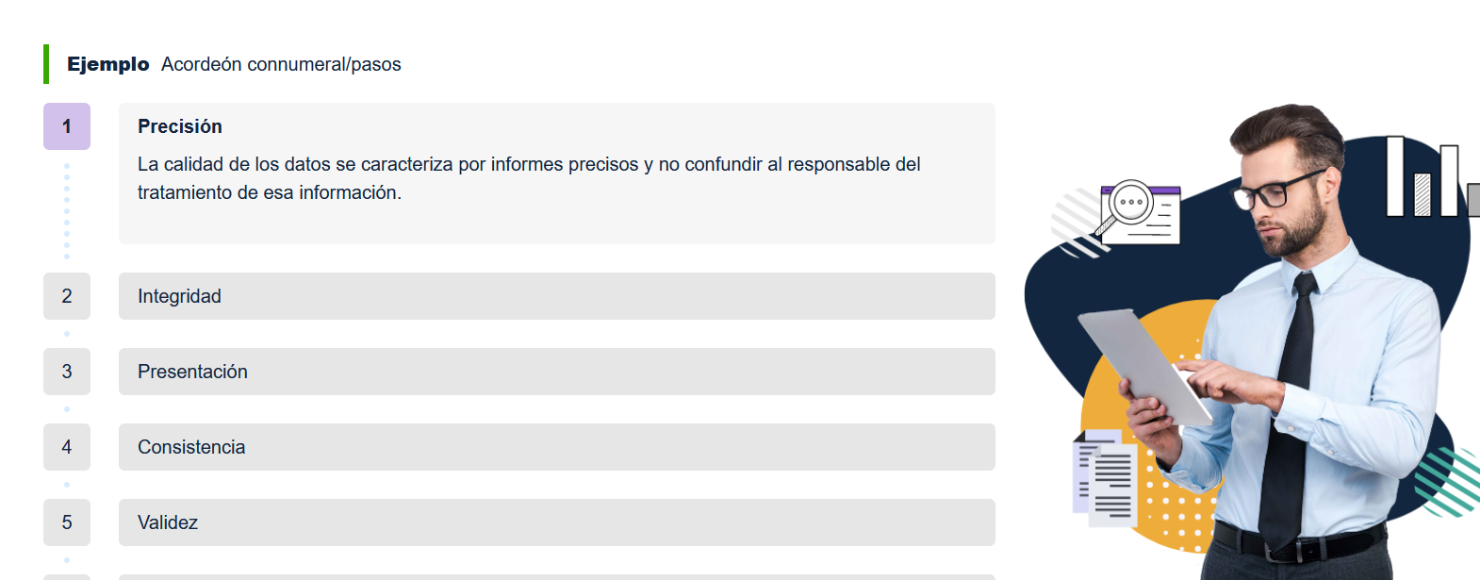

* + **Desventajas:**
* La implementación de las BPA en un sistema productivo representa un elevado costo inicial, pues es necesario acarrear los costos de la certificación, de infraestructura y de implementación.
* La certificación de las BPA tiene vigencia únicamente durante un año, por lo cual se requiere renovarla anualmente, lo cual conlleva ciertos costos.
* Se requiere de un cambio cultural en el personal involucrado en la producción, pues demanda compromiso, uso de los registros y cambio de los hábitos higiénicos; esto representa costos monetarios y de tiempo.
* Es necesario capacitar al personal de la empresa, tanto supervisores como trabajadores, pero esto requiere de una inversión.
* Se exige el cumplimiento de la normativa nacional en aspectos sanitarios, ambientales, entre otros.
* Los períodos de implementación son largos, dependiendo del tipo de certificación que se quiera conseguir.
* Hay auditorías periódicas realizadas por los organismos certificadores, esto puede generar temor en los empleados que generalmente no comprenden el papel que juegan estas auditorías.

**DI _** **Acordeón/numerales _ desventajas BPA _CF01_7331548**



* 1. **Importancia de la implementación de las BPA**

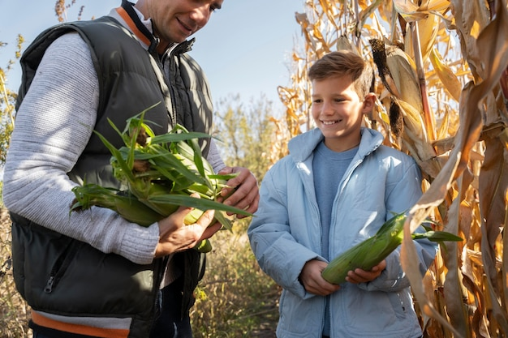

**Fuente:** Freepik.es (2024).

La adopción de Buenas Prácticas Agrícolas (BPA) en un sistema de producción conlleva una serie de ventajas y desafíos que han sido previamente analizados. A partir de este análisis, se puede concluir que su implementación es fundamental para cualquier productor de alimentos que aspire a prosperar, mantenerse competitivo e incursionar en nuevos mercados con el objetivo de expandir su negocio.

Si bien las desventajas están principalmente relacionadas con los costos asociados a la certificación e implementación, estos representan una inversión necesaria en la mayoría de los procesos que buscan mejorar significativamente la productividad y sostenibilidad de una empresa agrícola.

La importancia de adoptar las BPA radica en garantizar la inocuidad de los cultivos, y además, en asegurar verdaderamente que los productos sean seguros para el consumo, con condiciones sanitarias óptimas y libres de plagas y enfermedades.

Además, el valor del producto no solo aumenta debido a su calidad certificada, sino en muchos mercados, estas características son un requisito legal. Con el tiempo, cada vez más países y clientes exigen el cumplimiento de estas normativas, por lo que la certificación se convierte en una herramienta esencial para la permanencia y el crecimiento en el sector agrícola. Aquellos productores que no adopten las BPA perderán participación en el mercado, mientras que aquellos que sí lo hagan podrán acceder a mejores oportunidades comerciales.

A continuación, se presentan algunos elementos clave de la implementación de las BPA:

**DI _** **Carrusel _ implementación _CF01_7331548**

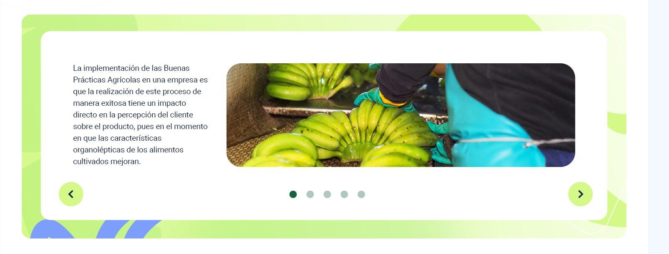

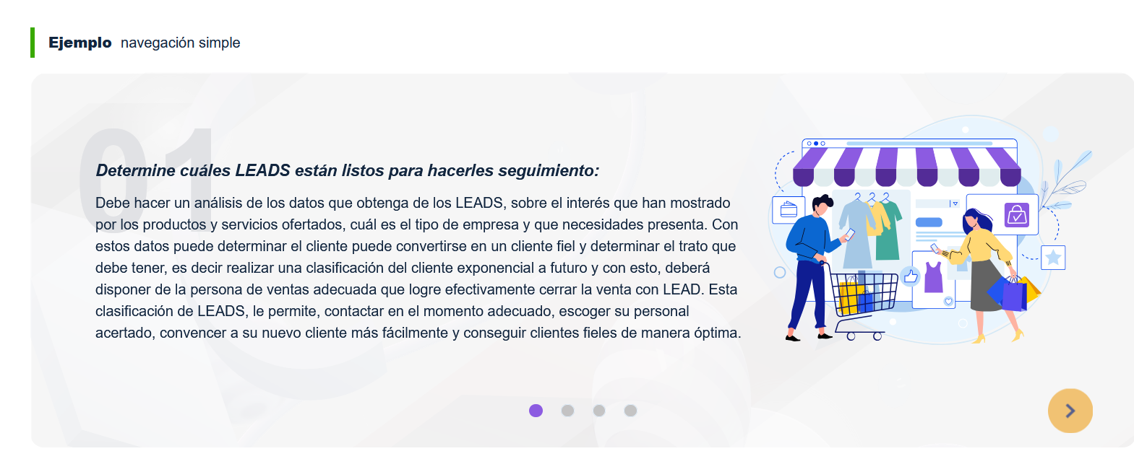

* 1. **Mapeo de la finca**



**Fuente:** Freepik.es (2024)

El mapeo de la finca es una tarea fundamental que todo productor comprometido con la implementación de Buenas Prácticas Agrícolas (BPA) debe considerar con seriedad y realizar con precisión. Este proceso consiste en la elaboración de un croquis detallado del terreno, es decir, una representación gráfica que refleje tanto la extensión, como la distribución del área productiva, así como las edificaciones, caminos, fuentes de agua y demás infraestructuras presentes en la finca.

Además, el mapeo debe incluir una descripción precisa de las características del suelo, identificando los distintos tipos de terreno, la presencia de desniveles o pendientes y cualquier otro factor que pueda influir en el manejo agrícola. Contar con esta información facilita la planificación, el uso eficiente de los recursos y la implementación de estrategias para la sostenibilidad y optimización del cultivo.

La importancia de contar con un mapa detallado de la finca radica en que permite al productor tener una visión integral de los aspectos operativos de su negocio, lo que facilita la adopción de los lineamientos de las Buenas Prácticas Agrícolas, especialmente en las áreas de planeación y control.

Para realizar un mapeo de finca de manera precisa y estructurada, es fundamental seguir un proceso detallado que permita recopilar y organizar la información relevante. A continuación, se describen los pasos a seguir:

**DI_paso a paso mapeo finca_linea_tiempo_CF01_7331548**

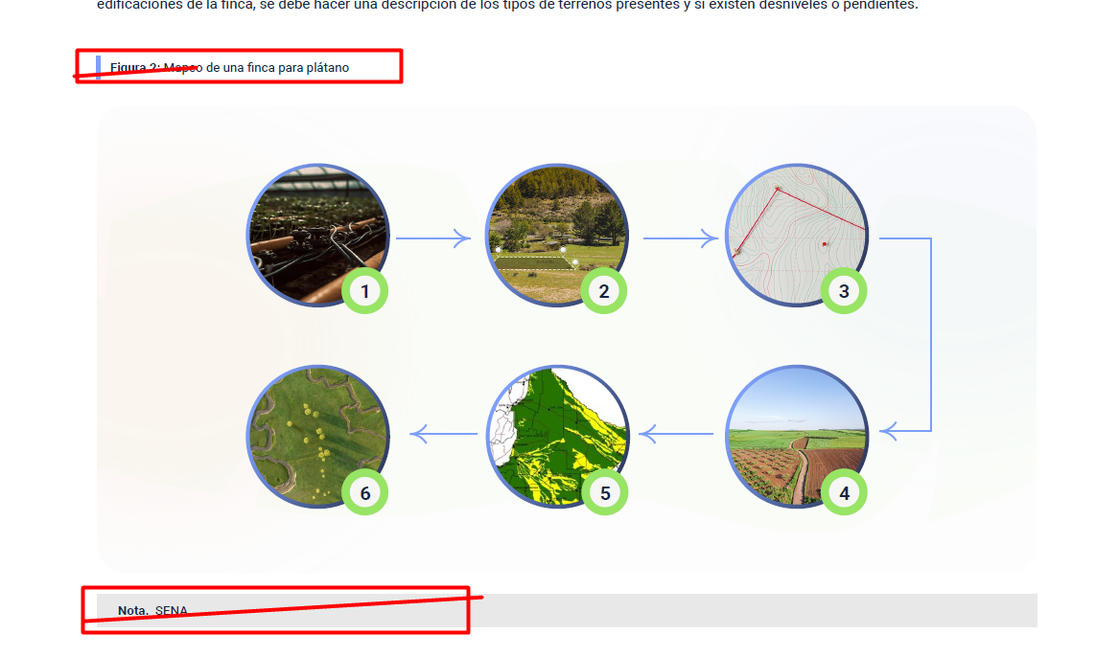

La siguiente imagen proporciona un ejemplo de croquis de finca, una herramienta fundamental para la implementación de las Buenas Prácticas Agrícolas (BPA). Este croquis permite visualizar la distribución espacial de los recursos y las actividades en la finca, facilitando la planificación, el control y la toma de decisiones eficientes*.*

**Figura 2.**

*Croquis de finca.*

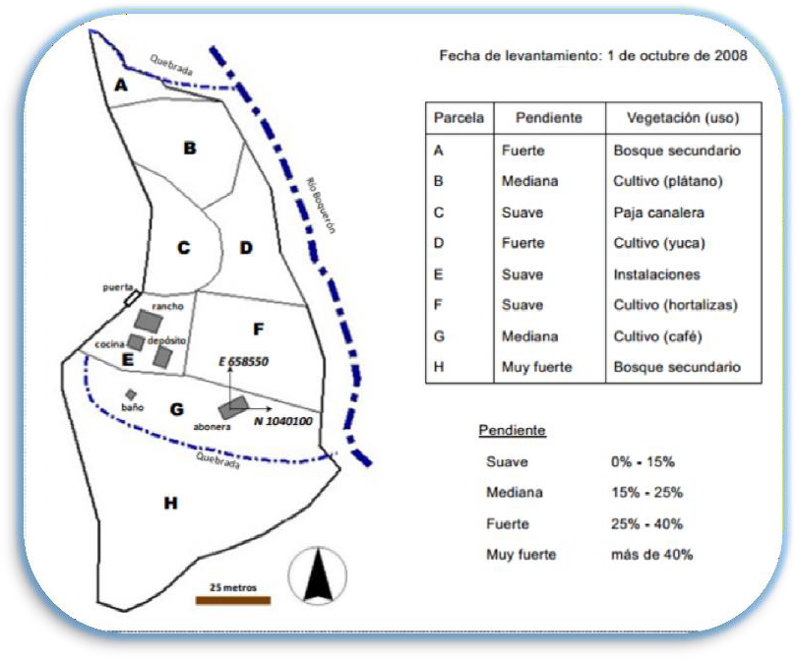

**Nota.** Fuente:Japan International Cooperation Agency (2011).

* 1. **Entes certificadores de las BPA**

El Instituto Colombiano Agropecuario (ICA) es la entidad estatal responsable de garantizar la sanidad en los sectores agrícola y pecuario del país. Su labor se enfoca en promover la inocuidad y la producción limpia en las empresas del agro colombiano, con el propósito de proyectarlas hacia los mercados internacionales como proveedoras de productos seguros y de alta calidad. Además, el ICA coordina e intensifica los trabajos de investigación agropecuaria a nivel nacional, al tiempo que fomenta la enseñanza y la difusión de conocimientos en este ámbito.

El ICA tiene la facultad de certificar fincas o predios productores de bienes agrícolas, acreditándolos como entidades que operan bajo las Buenas Prácticas Agrícolas (BPA), conforme a lo establecido en la Resolución 4174 del 6 de noviembre de 2009.

Por su parte, el Instituto Colombiano de Normas Técnicas y Certificación (ICONTEC) es el organismo encargado de auditar y supervisar a las empresas que buscan certificarse en distintos ámbitos. Además de desarrollar normas aplicables a diversos sectores industriales, adopta estándares internacionales reconocidos.

El ICONTEC es el único organismo colombiano aprobado internacionalmente por la institución Global GAP y cuenta con la acreditación del American National Standards Institute (ANSI) de los Estados Unidos.

Este instituto tiene la facultad de otorgar la certificación Global GAP en Buenas Prácticas Agrícolas, lo que permite a los productores de alimentos acceder a mercados internacionales. Asimismo, el ICONTEC dispone de una normativa propia sobre BPA, incluyendo la Norma Técnica Colombiana (NTC) 5400, que reúne los lineamientos y estándares que una empresa debe seguir para implementar un sistema de Buenas Prácticas Agrícolas.

1. **Requisitos para la implementación**

La implementación efectiva de las Buenas Prácticas Agrícolas (BPA) en el cultivo de plátano requiere el cumplimiento de una serie de requisitos esenciales. Esta sección aborda los aspectos clave que deben considerarse durante las fases de planificación e implementación, incluyendo las condiciones de las instalaciones, la calidad del agua, las características del suelo, el manejo responsable de los agroquímicos y las estrategias de protección ambiental. Para cada uno de estos elementos, se presentarán las consideraciones necesarias que contribuyen a la sostenibilidad y eficiencia del proceso productivo, asegurando un equilibrio entre rentabilidad y cuidado del entorno.

* 1. **Instalaciones**

Contar con instalaciones adecuadas permite optimizar las operaciones de recepción, lavado, secado y almacenamiento, garantizando condiciones higiénicas y seguras. A continuación, se describen los aspectos clave de cada una de estas áreas, resaltando los requisitos estructurales y funcionales necesarios para un manejo eficiente del cultivo.

**DI _** **Tabs verticales _ instalaciones _CF01_7331548**

* **Almacenaje de los insumos agrícolas**

Las zonas destinadas al almacenamiento de insumos deben cumplir con las siguientes características:

**DI _** **Carrusel _ características _CF01_7331548**

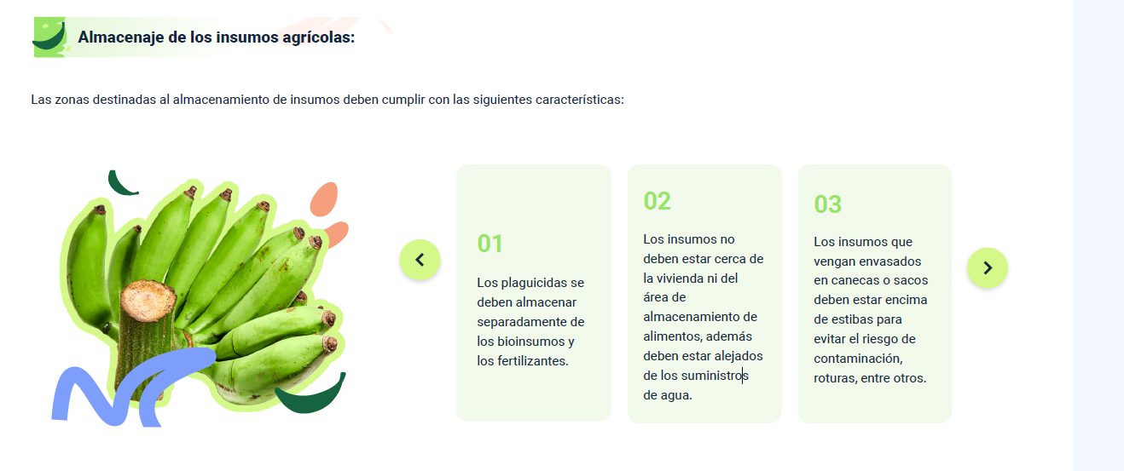

* **Áreas de instalaciones sanitarias**



La finca platanera debe contar con instalaciones sanitarias adecuadas para hombres y mujeres, asegurando su correcto mantenimiento, limpieza y desinfección periódica. Estos espacios son fundamentales para preservar la higiene y prevenir enfermedades en los trabajadores. Además, la zona donde se ubican los baños debe estar equipada con lavamanos funcionales y duchas, promoviendo prácticas de aseo personal que contribuyan a la seguridad y bienestar del equipo de trabajo. Asimismo, es recomendable que los sanitarios estén debidamente señalizados y cuenten con suministro constante de agua y productos de limpieza.

* **Equipos, utensilios y herramientas**

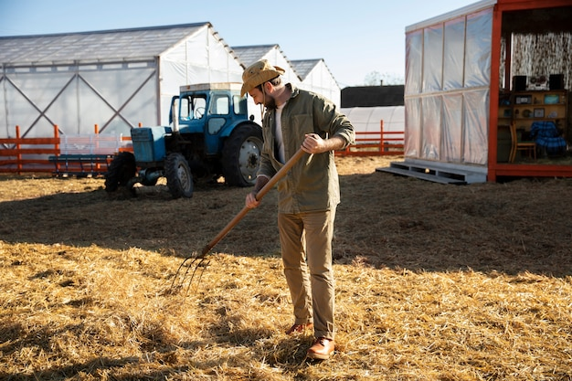

**Fuente:** Freepik.es (2024).

Entre los equipos y herramientas esenciales para la producción de plátano se incluyen:

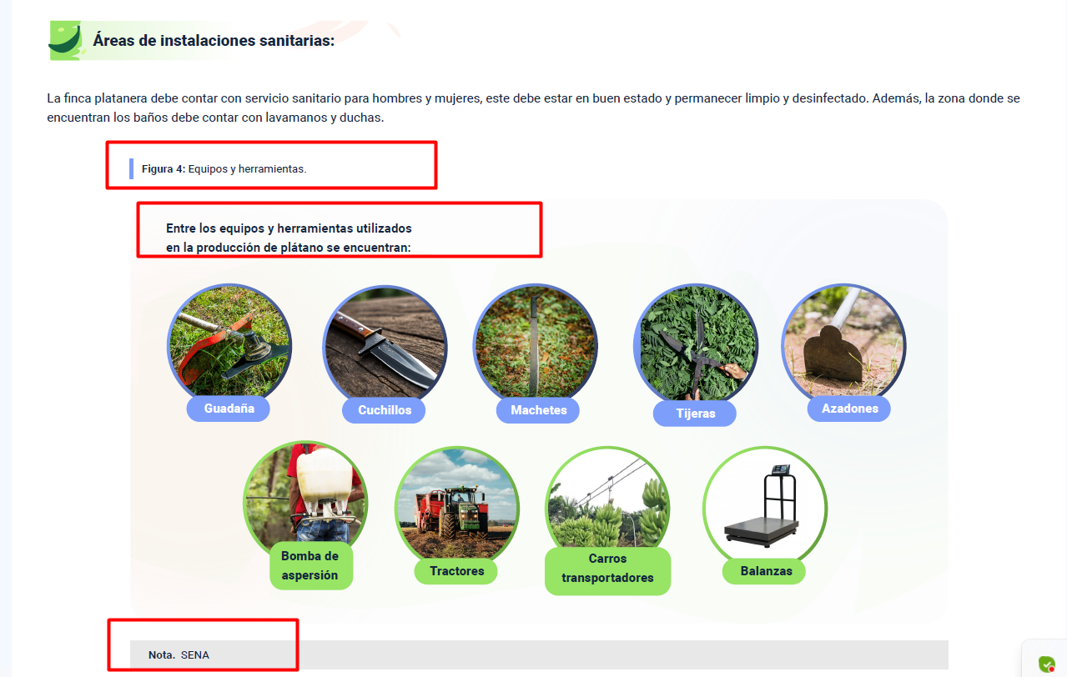

Cada uno de estos implementos cumple una función específica en el proceso agrícola, desde la preparación del terreno y el manejo del cultivo hasta la cosecha y el transporte del producto. Su correcto uso y mantenimiento no solo optimiza la eficiencia en las labores diarias, sino que también garantiza la seguridad de los trabajadores y la calidad del producto final.

* **Recomendaciones a tener en cuenta**

El correcto manejo de herramientas y equipos en la producción agrícola es esencial para garantizar la seguridad de los trabajadores, la eficiencia en las labores y la inocuidad de los productos. A continuación, se presentan algunas recomendaciones para su uso adecuado:

**DI _** **Tarjetas_ Recomendaciones herramientas _CF01_7331548**

* **Mantenimiento y calibración**

El mantenimiento y la calibración de los equipos son procesos esenciales para garantizar la eficiencia y precisión en las actividades agrícolas. Estas acciones, además de prolongar la vida útil de los equipos, también previenen fallos operativos que pueden afectar la productividad. Para su correcta ejecución, es fundamental considerar variables como la humedad relativa, la temperatura y los flujos de aire, ya que estos factores pueden influir en la calidad del producto final. Adicionalmente, establecer un plan de mantenimiento periódico y llevar registros detallados contribuye a optimizar los procesos y reducir riesgos en la producción.

* **Peligros y controles de los equipos, utensilios y herramientas**

El uso de equipos, utensilios y herramientas en la producción de plátano implica riesgos que pueden afectar tanto la calidad del producto como la seguridad de los trabajadores. Una gestión inadecuada de estos elementos puede generar contaminación, errores en los procesos y afectaciones en la inocuidad del cultivo. Para minimizar estos peligros, es fundamental establecer controles que garanticen la correcta higienización, almacenamiento y mantenimiento de los equipos. La siguiente tabla presenta los principales riesgos asociados y las medidas preventivas recomendadas para su control.

**Tabla 1**

*Peligros y controles de los equipos, utensilios y herramientas.*

|  |  |
| --- | --- |
| **Peligros** | **Controles** |
| * Contaminación del producto (plátano) por herramientas mal higienizadas. * Contaminación cruzada por mal almacenamiento entre productos para fertilizar. * Mala lectura de los equipos por la inadecuada calibración. | * Higienizar muy bien los equipos y herramientas al finalizar cada proceso. * Almacenar separadamente los fertilizantes de los insumos para evitar la contaminación entre productos. * Realizar mantenimiento preventivo a los equipos para evitar malas lecturas y la descomposición de estos. |

* 1. **Materias primas e insumos agrícolas**

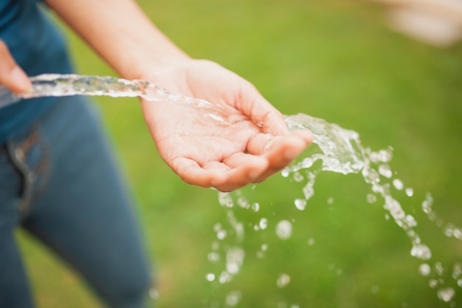

**Fuente:** Freepik.es (2024).

Las materias primas e insumos agrícolas son fundamentales para garantizar un cultivo eficiente y seguro. En las plantaciones de plátano, el agua es un recurso esencial utilizado en la higiene de herramientas, la preparación de mezclas de agroquímicos y el lavado de instalaciones durante las etapas de cosecha y poscosecha. Para evitar riesgos de contaminación, es indispensable que el agua empleada esté libre de microorganismos patógenos de origen fecal y sustancias químicas perjudiciales, como metales pesados (plomo), jabones y detergentes. Garantizar su calidad contribuye a la seguridad del cultivo, la inocuidad del producto y la sostenibilidad del proceso productivo.

* 1. **Recomendaciones para tener en cuenta en el uso del agua**

El agua es un recurso esencial en la agricultura, ya que influye directamente en el crecimiento y desarrollo de los cultivos. Su uso adecuado garantiza la productividad, y además, contribuye a la sostenibilidad del ecosistema agrícola.

En este contexto, la irrigación es fundamental, al permitir el suministro controlado de agua a las plantas, asegurando que reciban la cantidad necesaria para su óptimo desarrollo. Para mejorar la eficiencia en su uso y evitar desperdicios, se deben considerar las siguientes recomendaciones:

**DI _** **Slide _recomendaciones del uso de agua_CF01_7331538**

* **Peligros y controles en el uso del agua**

Para garantizar la calidad del agua utilizada en las actividades agrícolas, es fundamental identificar los posibles riesgos asociados a su manejo y almacenamiento. La contaminación del agua puede afectar tanto el desarrollo del cultivo como la inocuidad del producto final, por lo que es necesario implementar medidas de control que reduzcan estos peligros. A continuación, se presenta una tabla con los principales riesgos relacionados con el uso del agua y las estrategias para mitigarlos.

**Tabla 2**

*Peligros y controles en el uso del agua.*

|  |  |
| --- | --- |
| **Peligro** | **Control** |
| * Contaminación del agua almacenada por mala limpieza en los tanques. * Contaminación microbiana por bajo valor de cloro residual en el agua. * Contaminación microbiológica en los racimos de plátano por uso de agua no potable en la poscosecha. | * Lavar los tanques mínimos una vez al mes. * Hacer muestreo en la red de abastecimiento para ver si hay alguna falla en la tubería. * Usar en lo posible agua potable para evitar contaminación en el producto. |

* 1. **Suelos**



**Fuente:** Freepik.es (2024).

El manejo adecuado del suelo es fundamental para garantizar la productividad y sostenibilidad del cultivo de plátano. La conservación de sus características físicas, químicas y biológicas permite optimizar el crecimiento de la planta y evitar problemas como la erosión y la saturación por el uso excesivo de fertilizantes.

Los suelos ideales para el cultivo de plátano deben ser oscuros, de textura media y suelta, facilitando la penetración de las raíces y el desarrollo de la planta. Además, es esencial que presenten una porosidad entre el 45 % y el 60 %, lo que contribuye a un adecuado drenaje y retención de nutrientes.

* **Propiedades químicas del suelo**

El pH óptimo para el cultivo de plátano debe situarse entre 5,5 y 7,2. Niveles por debajo de este rango pueden afectar negativamente el desarrollo de la planta. Asimismo, se requiere un suelo fértil, rico en macro y microelementos esenciales para el crecimiento y la producción del cultivo.

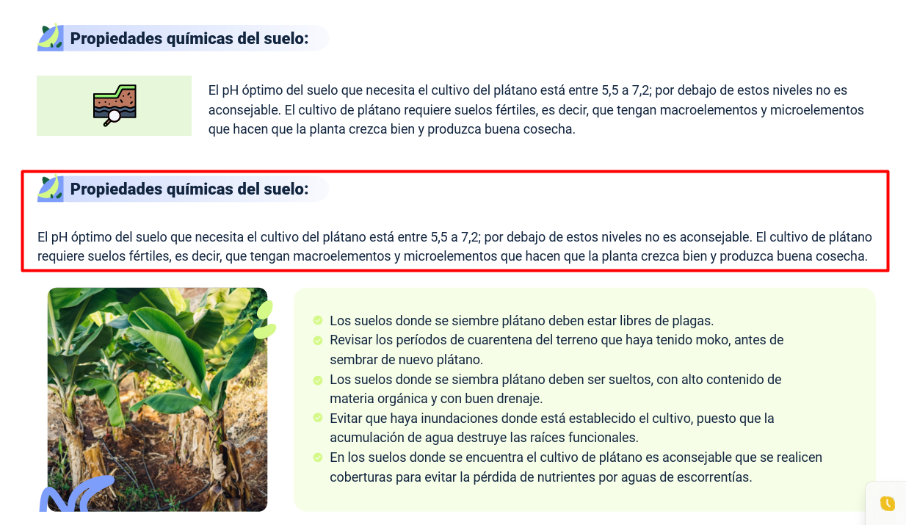

* **Buenas prácticas en el manejo del suelo**
  + Los suelos donde se siembre plátano deben estar libres de plagas.
  + Revisar los períodos de cuarentena del terreno que haya tenido moko, antes de sembrar de nuevo plátano.
  + Los suelos donde se siembra plátano deben ser sueltos, con alto contenido de materia orgánica y con buen drenaje.
  + Evitar que haya inundaciones donde está establecido el cultivo, puesto que la acumulación de agua destruye las raíces funcionales.
  + En los suelos donde se encuentra el cultivo de plátano es aconsejable que se realicen coberturas para evitar la pérdida de nutrientes por aguas de escorrentías.
* **Peligros y controles de los suelos**

El uso inadecuado del suelo puede comprometer su fertilidad y afectar el rendimiento del cultivo. A continuación, se presentan algunos de los principales riesgos y las estrategias recomendadas para su control.

**Tabla 3**

*Peligros y controles en el manejo de los suelos.*

|  |  |
| --- | --- |
| **Peligros** | **Controles** |
| * Suelos pobres que no aporten los nutrientes que necesita el cultivo. * Suelos erosionados y poco fértiles por mal uso de la maquinaria. | * Realizar análisis de suelos antes de establecer el cultivo. * Fertilizar los suelos con materia orgánica bien compostada. * Hacer un buen manejo del suelo utilizando técnicas agrícolas que no alteren las   propiedades físicas y químicas de este recurso. |

* 1. **Semillas**

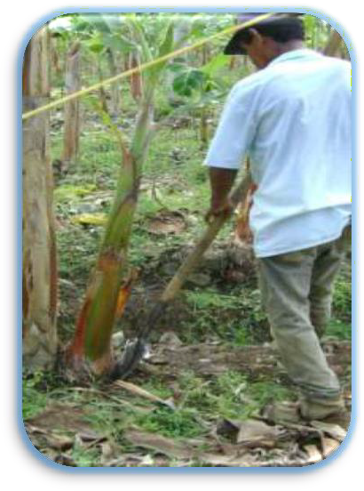

**Fuente:** Moreno, Candanoza y Olarte (2009).

Las semillas desempeñan un papel indispensable en el cultivo de plátano, ya que de su calidad depende la productividad y el éxito de la cosecha. La selección adecuada de semillas contribuye al desarrollo vigoroso de la plantación y a la obtención de frutos sanos. Para ello, es de gran importancia considerar diversos aspectos en su adquisición y manejo, garantizando así un inicio adecuado del proceso de cultivo. A continuación, se presentan algunas recomendaciones:

**DI _** **Slide _ adquisición de semillas_CF01_7331548**



* **Peligros y controles de las semillas**

El uso de semillas de baja calidad o con manejo inadecuado, puede comprometer la producción del cultivo, facilitando la propagación de enfermedades y reduciendo el rendimiento. Para mitigar estos riesgos, se deben adoptar medidas preventivas que aseguren la sanidad y viabilidad del material vegetal. La siguiente tabla presenta los principales peligros asociados al uso de semillas y las estrategias de control recomendadas.

**Tabla 4**

*Peligros y controles de las semillas.*

|  |  |
| --- | --- |
| **Peligros** | **Controles** |
| * Semillas de mala calidad que pueden afectar la producción de plátano. * La semilla se puede contaminar si no se realiza la adecuación correspondiente. | * La semilla debe ser adquirida de un proveedor confiable que realice todos los parámetros de calidad requeridos. * Desinfectar los equipos utilizados en la extracción de los colinos y cada vez que se utilicen los implementos se deben lavar para que no haya contaminación cruzada de semilla a semilla. |

* 1. **Agroquímicos**

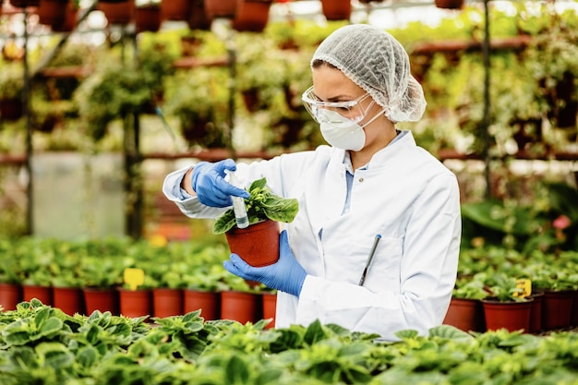

**Fuente:** Freepik.es (2024).

El uso de agroquímicos en el cultivo de plátano es una práctica de gran importancia para el control de enfermedades e insectos, pero su manejo inadecuado puede representar riesgos significativos para la salud de los trabajadores, el medio ambiente y la calidad del producto. Por ello, es indispensable que su aplicación se realice de manera responsable, siguiendo estrictamente las normativas establecidas y adoptando medidas de seguridad que minimicen los posibles efectos adversos.

* **Recomendaciones para tener en cuenta en el uso de agroquímicos**

Para garantizar una aplicación segura y eficaz de los agroquímicos en el cultivo, se deben considerar las siguientes recomendaciones:

**DI _** **Slide _ recomendaciones_CF01_7331548**

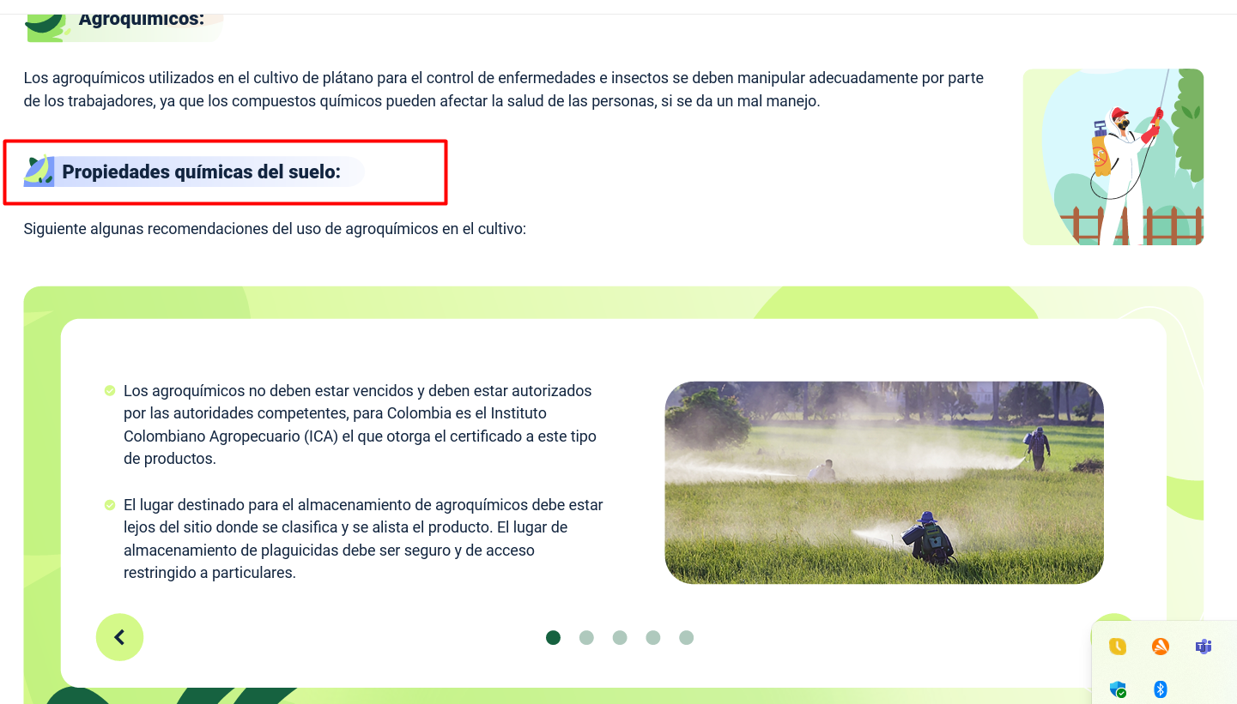

* **Peligros, controles y acciones correctivas en el uso de agroquímicos**

El uso inadecuado de agroquímicos puede generar diversos riesgos, desde la contaminación del agua hasta la presencia de residuos químicos en el producto final. Para mitigar estos peligros, es fundamental implementar controles preventivos y acciones correctivas que garanticen un manejo seguro de estos productos. La siguiente tabla presenta los principales peligros identificados y las estrategias recomendadas para su control y corrección.

**Tabla 5**

*Peligros, controles y acciones correctivas en el uso de agroquímicos.*

|  |  |  |
| --- | --- | --- |
| **Peligros** | **Controles** | **Acciones correctivas** |
| * Aguas contaminadas con agentes químicos, físicos y biológicos. * Usar sobredosis o subdosis de agroquímicos y pesticidas. * Que haya contaminación química en el plátano por mal uso de los plaguicidas en la producción. * Usar productos químicos vencidos en el cultivo de plátano puede poner en riesgo la salud del consumidor final. | * Realizar pruebas fisicoquímicas al agua para garantizar que sea segura para el cultivo. * Realizar un control de los agroquímicos almacenados descartando los que están vencidos y dando prioridad de uso a los próximos a vencer. * Almacenar los productos químicos en lugares seguros, destinado sólo para ese fin. | * Disponer de otras fuentes de suministro de agua en caso de contaminación de las existentes. * Calibrar equipos y utilizar adecuadamente las boquillas de las máquinas fumigadoras. * Descartar los productos vencidos. * Descartar el plátano contaminado. |

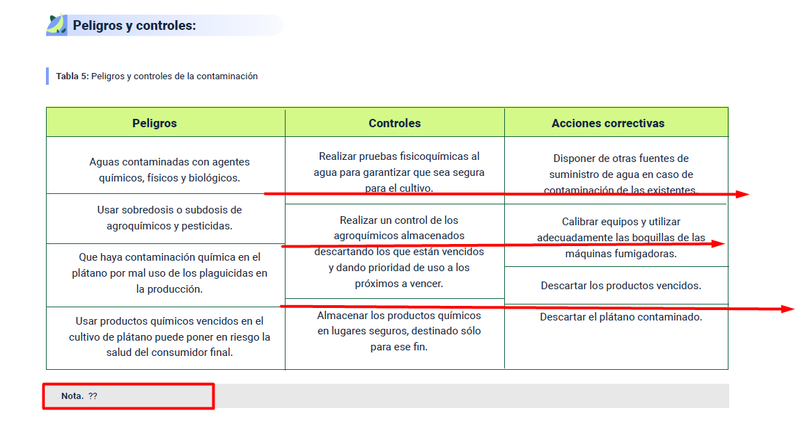

* 1. **Abonos orgánicos**

El uso de abonos orgánicos en el cultivo de plátano, como la gallinaza y el lombricompuesto, contribuye a mejorar la fertilidad del suelo y la productividad del cultivo. Sin embargo, para garantizar la inocuidad del producto final, es fundamental que estos abonos estén libres de contaminación por metales pesados y otras sustancias que puedan comprometer la calidad del plátano.

Para reducir el riesgo de contaminación microbiana en los abonos orgánicos, se deben considerar las siguientes recomendaciones:

**DI _** **Acordeón _ recomendaciones abonos_CF01_7331548**

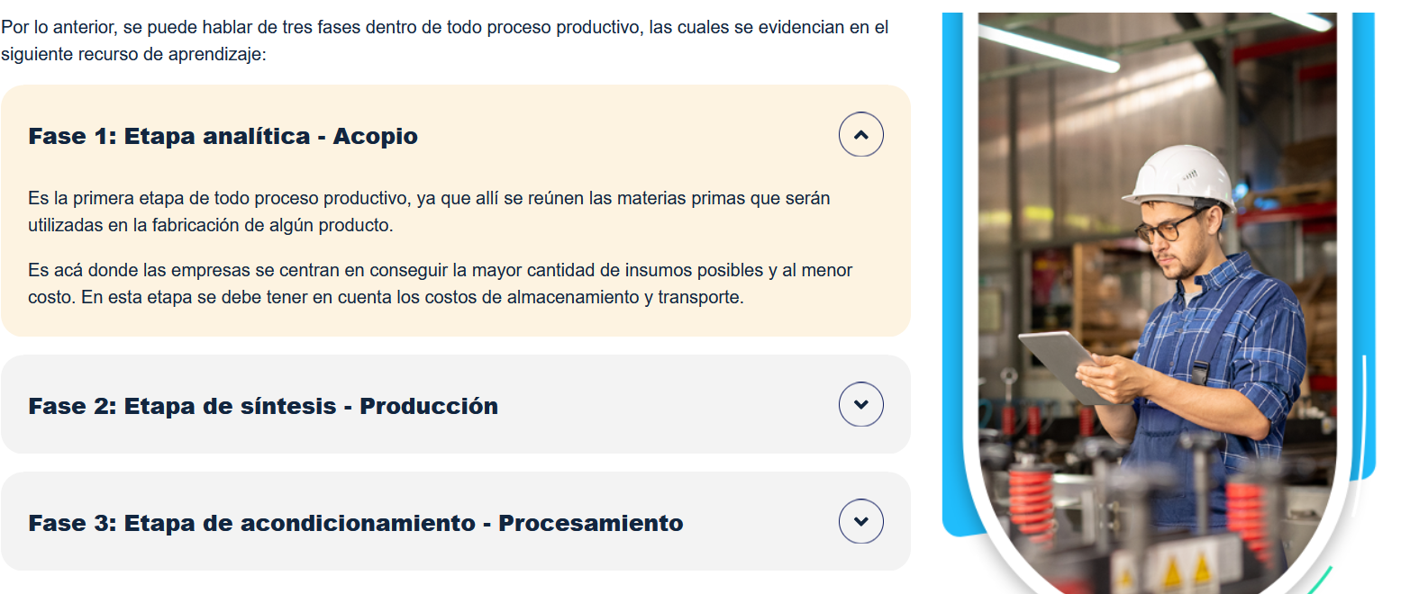

1. **Peligros, controles y manejo de residuos líquidos.**

La producción agrícola sostenible exige una gestión responsable de los riesgos y un adecuado manejo de los residuos generados en el proceso productivo. En el cultivo del plátano, los residuos líquidos representan una fuente potencial de contaminación que puede afectar tanto la salud humana como el equilibrio ambiental. Esta sección examina los principales peligros asociados a su generación, destacando la importancia de implementar medidas preventivas y de control para mitigar su impacto. Además, se presentan estrategias orientadas a reducir la contaminación, optimizar el uso del agua y garantizar el cumplimiento de la normativa ambiental vigente.

* 1. **Peligros y controles de los residuos**

El manejo inadecuado de los residuos agrícolas puede generar contaminación en los cultivos y afectar la calidad del producto final. Identificar los principales peligros y aplicar controles efectivos es fundamental para prevenir riesgos ambientales y garantizar la seguridad del proceso productivo. La siguiente tabla presenta algunos de los peligros asociados a la contaminación y las medidas de control recomendadas.

**Tabla 6**

*Peligros y controles en el manejo de residuos.*

|  |  |
| --- | --- |
| **Peligros** | **Controles** |
| * Que los fertilizantes estén mal compostados, ocasionando contaminación al cultivo. * Que haya contaminación cruzada entre productos frescos y compostados. | * Solicitar comprobante de elaboración del producto y verificar que este tenga el registro otorgado por las autoridades competentes. * Realizar un buen almacenamiento de los fertilizantes orgánicos. |



**Fuente:** Freepik.es (2024).

Con el manejo ambiental se busca garantizar la sostenibilidad y competitividad en la unidad agrícola. Las etapas de proceso que puedan generar impacto ambiental deben registrarse, por esta razón, es importante diseñar medidas preventivas y de control en cuanto a los requerimientos ambientales legales.

* 1. **Plan de manejo ambiental**

El manejo adecuado de los residuos líquidos y sólidos es fundamental para minimizar el impacto ambiental en la producción de plátano. Implementar estrategias de control y reducción contribuye a la sostenibilidad del cultivo y al cumplimiento de la normativa ambiental vigente.

* **Manejo de residuos líquidos:**

Para reducir la generación de vertimientos líquidos y prevenir la contaminación, se deben aplicar las siguientes medidas:

* Calcular con precisión la cantidad de agroquímicos necesaria en la preparación de mezclas, evitando excedentes que generen desechos innecesarios.
* Contar con un sistema de acueducto adecuado para el manejo de aguas residuales provenientes de baterías sanitarias.
* Prevenir la contaminación de fuentes hídricas, como ríos, pozos y canales, evitando el vertimiento de residuos de plaguicidas y otros contaminantes.
* **Manejo de residuos sólidos:**

El manejo adecuado de los residuos sólidos es importante para la sostenibilidad del cultivo. A continuación, se presentan algunas recomendaciones específicas:

**DI _** **Acordeón _ manejo de residuos sólidos_CF01_7331548**

**DI _** **Tabs horizontales íconos _ manejo de residuos sólidos_CF01_7331548**



1. **SÍNTESIS**

Las prácticas agrícolas para el cultivo del plátano son un conjunto de técnicas y métodos utilizados para cultivar, cuidar y cosechar esta planta de manera eficiente y sostenible. Estas prácticas incluyen la selección adecuada del terreno, la preparación del suelo, la siembra de hijuelos, el riego, la fertilización, el control de plagas y enfermedades, la poda y el manejo postcosecha.

El cultivo del plátano se refiere al proceso agrícola de sembrar, cultivar y cosechar la planta de plátano (musa spp.), que es una de las frutas más consumidas en el mundo. Este cultivo implica una serie de prácticas que incluyen la selección del terreno adecuado, la preparación del suelo, la siembra de hijuelos, el riego, la fertilización, el control de plagas y enfermedades, y la cosecha de los frutos.

1. **ACTIVIDADES DIDÁCTICAS**

|  |  |
| --- | --- |
| DESCRIPCIÓN DE ACTIVIDAD DIDÁCTICA | |
| Nombre de la Actividad | Cultivar el plátano. |
| Objetivo de la actividad | Identificar elementos básicos del cultivo del plátano. |
| Tipo de actividad sugerida |  |
| Archivo de la actividad  (Anexo donde se describe la actividad propuesta) | Actividad_didactica_CF01 |

1. **MATERIAL COMPLEMENTARIO:**

|  |  |  |  |
| --- | --- | --- | --- |
| Tema | Referencia APA del Material | Tipo de material  (Video, capítulo de libro, artículo, otro) | Enlace del Recurso o  Archivo del documento o material |
| *Cultivo del plátano.* | Ecosistema recursos SENA [Video]. YouTube. | Video | [Como cultivar plátano hartón - TvAgro por Juan Gonzalo Angel Restrepo (youtube.com)](https://www.youtube.com/watch?v=gD0ZtMwN5zI) |

1. **GLOSARIO:**

|  |  |
| --- | --- |
| TÉRMINO | SIGNIFICADO |
| Cultivo | este cultivo implica una serie de prácticas que incluyen la selección del terreno adecuado, la preparación del suelo, la siembra de hijuelos, el riego, la fertilización, el control de plagas y enfermedades, y la cosecha de los frutos. |
| Plátano | el plátano es una fruta tropical que pertenece al género Musa. Se caracteriza por su forma alargada y curvada, con una piel amarilla, verde o roja, dependiendo de la variedad. El plátano es conocido por su pulpa suave y dulce, que es rica en nutrientes como potasio, fibra y vitaminas. |
| Nutrientes | los nutrientes del plátano son los componentes esenciales que contribuyen a su valor nutricional y que son beneficiosos para la salud humana. |

1. **REFERENCIAS BIBLIOGRÁFICAS:**

Buenas Prácticas Agrícolas para frutas, hierbas aromáticas culinarias y hortalizas frescas (NTC 5400). (2005, 27 de julio). *Instituto Colombiano de Normas Técnicas y Certificación (ICONTEC),* 2005, 02 de agosto.

Japan International Cooperation Agency. (2011). *Guía de extensión*. (2a Ed.). Panamá: Autoridad Nacional del Ambiente.

Ministerio de Agricultura y Desarrollo Rural. (2004). *Plan nacional para la implementación de Buenas Prácticas Agrícolas*. [agronet.gov.co](https://www.agronet.gov.co/Paginas/PageNotFoundError.aspx?requestUrl=https://www.agronet.gov.co/www/docs_agronet/200762595916_ProgramaNacion%20aldeBPAMADR.pdf)

Moreno, J. (2009). *Buenas Prácticas Agrícolas en el cultivo de plátano*. Medellín, Colombia: Comunicaciones Augura.

Moreno, J., Candanoza, J. y Olarte, F. (2009). *Buenas Prácticas Agrícolas en el de cultivo de plátano exportación en la región de Urabá*. Medellín, Colombia: Comunicaciones Augura.

1. **CONTROL DEL DOCUMENTO**

|  |  |  |  |  |
| --- | --- | --- | --- | --- |
|  | Nombre | Cargo | Dependencia | Fecha |
| Autor | Ángela Viviana Páez Perilla. | Experta temática. | Centro Agroindustrial Regional Quindío. | Mayo de 2014. |
| Autor | Paola Andrea Bobadilla Gutiérrez. | Guionista-Línea de producción. | Centro Agroindustrial Regional Quindío. | Junio de 2014. |

1. **CONTROL DE CAMBIOS**

|  |  |  |  |  |  |
| --- | --- | --- | --- | --- | --- |
|  | Nombre | Cargo | Dependencia | Fecha | Razón del Cambio |
| Autor | Luis Guillermo Alvarez García | Evaluador Instruccional | Centro para el Desarrollo Agroecológico y Agroindustria. Regional Atlántico. | Septiembre de 2024 | Actualización de programa. |
|  | Jairo Luis Valencia Ebratt | Evaluador Instruccional | Centro para el Desarrollo Agroecológico y Agroindustria. Regional Atlántico. | Noviembre de 2024 | Actualización de programa. |
|  | Diana Lizeth Lozada Díaz | Evaluadora Instruccional | Centro de Comercio y Servicios. Regional Atlántico. | Febrero 2025 | Adecuación instruccional y ajustes. |